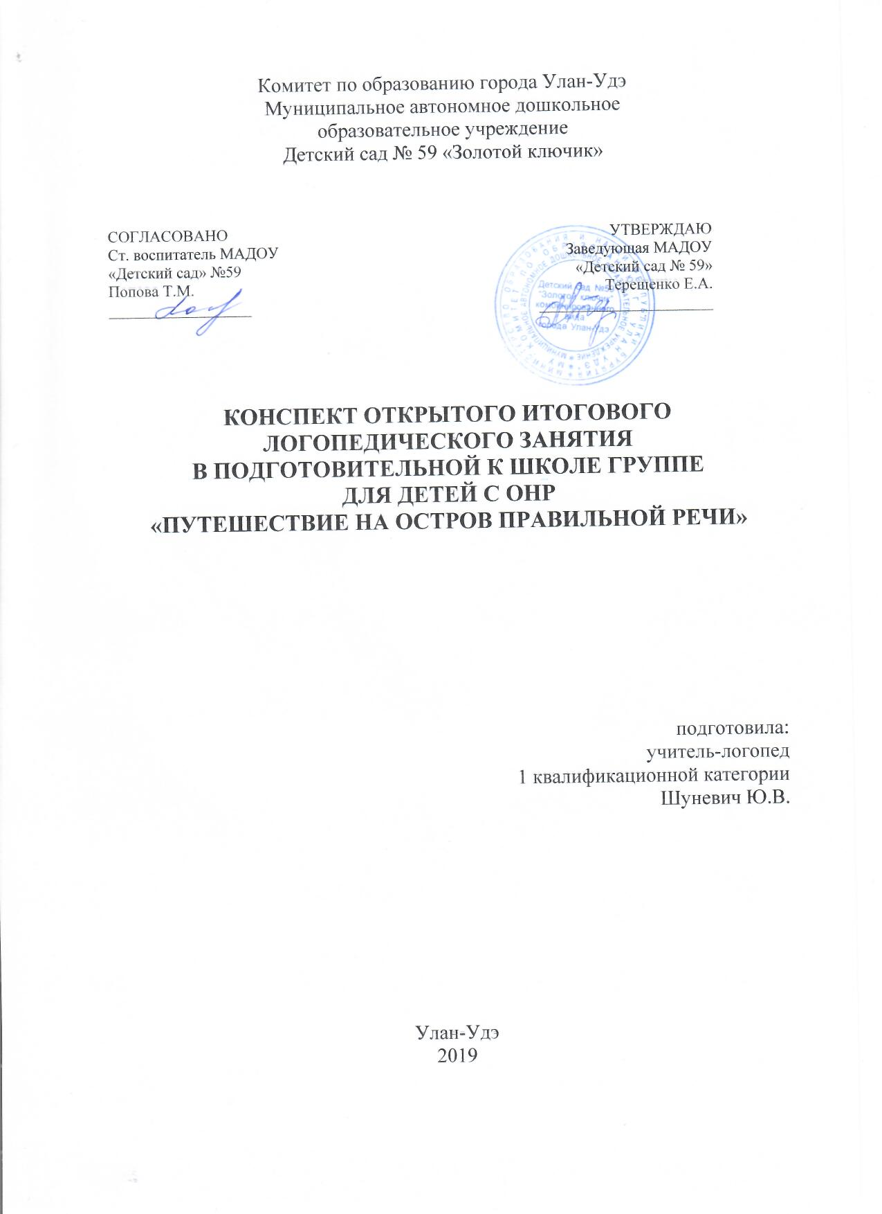

КОНСПЕКТ ОТКРЫТОГО ИТОГОВОГО ЛОГОПЕДИЧЕСКОГО ЗАНЯТИЯ В ПОДГОТОВИТЕЛЬНОЙ К ШКОЛЕ ГРУППЕ ДЛЯ ДЕТЕЙ С ОНР
«ПУТЕШЕСТВИЕ НА ОСТРОВ ПРАВИЛЬНОЙ РЕЧИ».
ЦЕЛИ НОД:
- Закрепление знаний по разделам программы «Звукопроизношение», «Обучение элементам грамоты», «Лексико-грамматические категории», «Связная речь».
- Интеграция образовательных областей «Коммуникация», «Познание», «Здоровье», «Социализация».
КОРРЕКЦИОННО-ОБРАЗОВАТЕЛЬНЫЕ, РАЗВИВАЮЩИЕ, ВОСПИТАТЕЛЬНЫЕ ЗАДАЧИ:
ОБРАЗОВАТЕЛЬНАЯ ОБЛАСТЬ “КОММУНИКАЦИЯ”
- Совершенствование умения определять «гласный звук», «твердый согласный звук», «мягкий согласный звук»; навыков звукового и слогового анализа слов; навыков составлять из слогов слова и из слов - предложения;
- Совершенствование грамматического строя речи (навыки словообразования);
- Развитие фонематических процессов, речевого слуха, слухового внимания, выразительности речи, внимания, памяти;
- Автоматизация правильного произношения и дифференциация всех ранее поставленных звуков в свободной деятельности;
- Воспитание активности, самостоятельности, инициативности на занятии.
ОБРАЗОВАТЕЛЬНАЯ ОБЛАСТЬ “ПОЗНАНИЕ”
- Совершенствование навыков и умений работать со схемой;
- Развитие общей и мелкой моторики; общих речевых навыков;
- Воспитание ответственности, сотрудничества на занятии.
ОБРАЗОВАТЕЛЬНАЯ ОБЛАСТЬ “ЗДОРОВЬЕ”
- Совершенствование умений использовать специальные упражнения для укрепления здоровья (дыхательная гимнастика, динамическая пауза)
- Развитие двигательной активности, интонационной и мимической выразительности;
- Воспитание способности к самоконтролю, самооценке при выполнении упражнений.
ОБРАЗОВАТЕЛЬНАЯ ОБЛАСТЬ “СОЦИАЛИЗАЦИЯ”
- Воспитание культуры межличностных отношений.

СЛОВАРНАЯ РАБОТА: закрепление понятий “звук”, “слог”, “слово”, “предложение”.
МАТЕРИАЛ И ОБОРУДОВАНИЕ: Проектор, экран, магнитофон. Аудиозапись «звуки моря, ветра». Карточки звуков, буквы, конверты с заданиями, «домики» для деления слов на слоги.
ПРЕДВАРИТЕЛЬНАЯ РАБОТА: знакомство с гласными и согласными звуками, нахождение и придумывание слов с заданным звуком, звуковой анализ слов, деление слов на слоги, работа с предложением, разучивание стихов.
ИСПОЛЬЗОВАНИЕ ПЕДАГОГИЧЕСКИХ И ЗДОРОВЪЕСБЕРЕГАЮЩИХ ТЕХНОЛОГИЙ:
Педагогический опыт учителя-логопеда Н.В.Нищевой “Система работы в логопедической группе для детей с ОНР”, Галкина И.А. «Электронные физминутки для глаз»,
МЕСТО ПРОВЕДЕНИЯ: - логопедическая группа
КОЛИЧЕСТВО ДЕТЕЙ: - 12 человек

ХОД ЗАНЯТИЯ:
- Организационный момент:
- Здравствуйте, дорогие ребята! Все вы в течение года занимались на логопедических занятиях. Вы учились правильно произносить звуки, вы учились чётко и красиво говорить.
Слайд 1
- Введение в тему занятия:
- Ребята, что это за звук? Слайд 2
- Ветер. Он все усиливается!
- Что это он принес?
- Письмо! Давайте прочитаем! Слайд 3
- “Помогите! На нашем острове произошла страшная беда. Злой Пират похитил все звуки речи, и теперь жители нашего острова не могут говорить! Пират спрятал звуки в свой пиратский сундук. А чтобы найти его, нужно проследовать по пути Злого Пирата и выполнить задания, которые он оставил. За выполнение каждого задания получить букву. Только собрав все буквы можно узнать код замка, открыть сундук и освободить звуки».
Королева Правильной речи.
- Здесь приложена карта! Слайд 4
-Ну, что, поможем жителям Острова Правильной речи? Тогда в путь! Но сначала вспомним:
- Какие бывают звуки? (Звуки бывают гласные и согласные)
- Скажите, какие звуки мы называем гласными?
1 ребенок: Воздух свободно идёт через рот
Нет препятствий разных.
- Каким цветом мы обозначаем гласные звуки?
- От гласных звуков зависит громкость, внятность, красота нашей речи.
- Скажите, а какие звуки мы называем согласными?
2 ребенок: А СОГЛАСНЫЕ …
- Какие бывают согласные звуки? (твердые-мягкие, звонкие-глухие)
- Каким цветом мы обозначаем твердые согласные звуки?
- Каким цветом мы обозначаем мягкие согласные звуки?
-Чем обозначаются звуки речи на письме?
Слайд 5
- Молодцы! Ребята, а давайте отправимся в это удивительное путешествие на корабле.
Слайд 6
Помоги нам, ветерок,
Паруса надуй, дружок!
- Давайте, поможем ветру! (Дыхательная гимнастика)
Слайд 7
Слайд 8
-Мы приплыли на ОСТРОВ ЗАГАДОК. Здесь Пират оставил свои Пиратские загадки-обманки. Нужно правильно отгадать все загадки, чтобы получить первую букву!
Кукарекает спросонок
Милый, добрый ...ПОРОСЁНОК
Кто грызёт на ветке шишку?
Ну, конечно, это ...МИШКА
Кто с утра в хлеву мычит?
Я так думаю, что ...КИТ
Нарушая утром тишь,
Распевает в роще...МЫШЬ
В чаще, голову задрав,
Воет с голоду ... ЖИРАФ
Кто в малине знает толк?
Косолапый, бурый ... ВОЛК
Дочерей и сыновей
Учит хрюкать ... СОЛОВЕЙ
С пальмы вниз, на пальму снова,
Ловко прыгает ... КОРОВА
Над лесом солнца луч потух...
Крадётся царь зверей... ПЕТУХ!
Слайд 9
- Мы правильно отгадали загадки и получили первую букву (на экране появляется первая буква – З).
Дети получают букву З. (Выставляется на магнитную доску)
-Найдите и назовите на картинке все слова, в которых есть звук [З] и звук [Зь].
- Молодцы! Ну, снова в путь!
Слайд 10
- Следующий остров - ОСТРОВ ЧИСТОГОВОРОК.
-Я буду читать чистоговорки, ваша задача повторить их правильно и чётко проговаривая звуки.
РА – РЯ - РА — начинается игра.
РИ – РЫ - РИ – чисто говори
ЛИ – ЛЫ - ЛИ - в море корабли
ЛА – ЛЯ - ЛА – здесь скала
УРЬ - УР - УРЬ - не боимся бурь.
ШО – СО - ШО - у меня все хорошо.
ЖУ – ЗУ - ЖУ - я со звуками дружу.
ЩУ – СЮ - ЩУ – я звуки отыщу.
БРО – БРА - БРО — делайте всегда добро.
РЫ – ЛЫ - РЫ — наступил конец игры.
- Молодцы! Мы выполнили это задание и получили букву… У! (на экране появляется буква – У).
Слайд 11
Дети получают букву У. (Выставляется на магнитную доску)
- Поплыли дальше! Впереди вижу остров. Он называется ОСТРОВ ПЕРЕПУТАННЫХ СЛОГОВ.
Слайд 12
Я ДАЮ ЗАДАНИЕ ВАМ:
ВСЁ РАССТАВИТЬ ПО МЕСТАМ!
СО СЛОГАМИ НЕТ ТУТ ЛАДА...
ПЕРЕСТАВЬТЕ ВСЁ КАК НАДО!
ДИЛ-КРО-КО, РУ-КЕН-ГУ, РАФ-ЖИ, БРА-ЗЕ.
- Сколько слогов в слове?
- Молодцы! Вы справились! (на экране появляется буква – К).
Слайд 13
Дети получают букву К (выставляется на магнитную доску)
- Как обрадовались животные! Они весело запели! Для того, что бы нам продолжить наше путешествие надо немного размяться.

Физминутка
Мы ладонь к глазам приставим,
Ноги крепкие расставим.
Поворачиваясь вправо,
Оглядимся величаво.
И налево надо тоже
Поглядеть из-под ладошек.
И – направо! И еще,
Через левое плечо!
Хватит.
Выдохнуть, вдохнуть, (полезный морской воздух)
Улыбнуться (задержать улыбку), отдохнуть (ноги на место).
Слайд 14
- Впереди ОСТРОВ НЕПРАВИЛЬНЫХ ПРЕДЛОЖЕНИЙ. Нас встречают странные предложения. Нужно слова расставить в правильной последовательности и назвать количество слов в предложении:
КРОКОДИЛ, ЛЕЖИТ, ПЕСКЕ, НА.
ЛЮБЯТ, КОКОСЫ, ОБЕЗЬЯНЫ.
СВЕТИТ, ЛАСКОВОЕ, ЯРКО, СОЛНЦЕ.
- Назовите предложение. Сколько слов в предложении? Назовите первое слово, второе, третье…
- Молодцы! (на экране появляется буква – В).
Слайд 15
Дети получают букву В (выставляется на магнитной доске).
- Мы собрали все буквы. Нужно найти сундук (карта). Он находится на побережье Острова Правильной речи. Поплывем вдоль берега. Но что я вижу! Это же крабы! Они приглашают нас поиграть с ними, но только играть мы будем глазками.
Слайд 16
Зрительная гимнастика
Слайд 17

- Наш корабль причалил к берегу.
- Что это? Сундук.
- Но как его открыть? Нужно из букв выложить слово.
- Какое слово получилось?
Дети выкладывают слово «ЗВУК» (сундук открывается), звуки рассыпаются из сундука.
Слайд 18 (2 раза)
- Сколько букв в слове?
- Сколько звуков в слове?
- Составьте схему слова ЗВУК. В этом вам поможет таблица- помощница.
Слайд 19 (1 раз)
Дети выкладывают звуковую схему слова «ЗВУК»
- Назовите первый звук – [З]. Расскажите про этот звук (согласный, твердый, звонкий).
- Каким символом его обозначим?
- Назовите второй звук – [В]. Расскажите про этот звук (согласный, твердый, звонкий).
- Каким символом его обозначим?
- Назовите третий звук – [У]. Расскажите про этот звук (гласный).
- Каким символом его обозначим?
- Назовите четвертый звук – [К]. Расскажите про этот звук (согласный, твердый, глухой).
- Каким символом его обозначим?
- Проверьте, правильно ли вы выложили схему слова ЗВУК.
Слайд 19 ( 2-ой раз)
Ребят встречает Королева острова Правильной речи.
Слайд 20

- Ребята, нас встречает Королева острова Правильной речи и жители этого острова - Звуковички. Они очень рады освобождению. Благодарят вас за помощь.
- Заканчивается наше путешествие. Нам пора в группу. Вы оказались смелыми и отважными моряками.
Слайд 21
- Вас не напугали трудные задания Злого Пирата?
- Какое задание показалось самым трудным?
- Все закройте глаза. Вот мы и в детском саду. В группе вас ждет посылка от жителей острова Красивой речи и их Королевы. Это воздушные шары. Я благодарю вас. Спасибо!

